8 апреля 2020 Физическая культура
Тема. Броски набивного мяча способом « от груди, снизу и из-за головы». Подвижная игра «Точно в цель»
Изучение нового материала.

- Выполнить комплекс общеразвивающих упражнений - https://www.youtube.com/watch?v=f5paX-Qksz0

2). Броски набивного мяча «от груди».  - То же, но на самый длинный бросок.  - Броски набивного мяча «снизу».  - То же, но на самый длинный бросок.  - Броски набивного мяча «из-за головы».  - То же, но на самый длинный бросок.  3). Игра «Точно в цель».  Учащиеся делятся на две команды. Становятся по разные стороны на баскетбольной штрафной линии. На центральной линии по середине, лежат 3 набивных мяча. Задача игроков – с помощью волейбольных мячей сбить набивные мячи в сторону соперника, да так, чтобы набивные мячи докатились до их территории, т.е. до штрафной линии. |  | И.п. – стойка ноги врозь, мяч перед грудью.  Выполняются броски по одному, начинает направляющий. Когда все выполнят-собирают мячи  Замах — ноги чуть сгибаются в коленях, плечи и туловище немного отклоняются назад, туловище принимает положение натянутого лука, центр тяжести смещается на пятки  Бросок — центр тяжести рывком обеих ног перемещается с пяток на носки, одновременно туловище и плечи резко подаются вперед, руки стремительно выпрямляются и выпускают мяч по траектории вперед-вверх в сторону цели  Особое внимание уделить заключительному движению кистей и пальцев  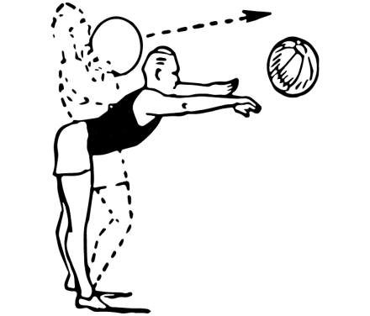  Выполняется бросок по двое и замеряется самый длинный бросок среди всех учеников, но не у каждой пары, а на выбор  И.п. – стойка ноги врозь, мяч внизу.  Выполняются броски по одному, начинает направляющий. Когда все выполнят-собирают мячи  Замах – согнуть ноги в коленном суставе, немного наклонить туловище вперёд, мяч завести между ног назад  Бросок – центр тяжести рывком обеих ног перемещается на носки, одновременно туловище выпрямляется, ноги разгибаются, выполняется движение руками вперёд, мяч выпускается по траектории вперёд-вверх.  Контролируется бросок, чтобы ни у кого не получилось срыва и заброса мяча назад или броска его точно вверх  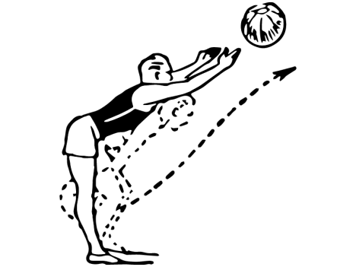  Выполняется бросок по двое и замеряется самый длинный бросок среди всех учеников, но не у каждой пары, а на выбор  И.п. – стойка ноги врозь, мяч вверх.  Выполняются броски по одному, начинает направляющий. Когда все выполнят-собирают мячи  Замах – руки немного согнуть в локтях, мяч завести за голову, туловище и руки отклоняются назад, ноги сгибаются в коленях, центр тяжести переносится на пятки  Бросок – центр тяжести перемещается на носки, туловище выпрямляется, ноги разгибаются, поднимаясь на носки, выполняется движение руками вперёд, мяч выпускается по траектории вперед-вверх  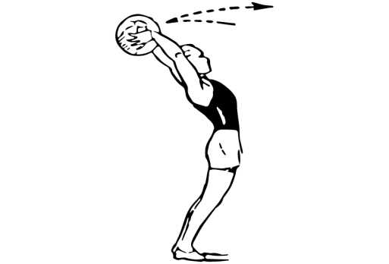  Выполняется бросок по двое и замеряется самый длинный бросок среди всех учеников, но не у каждой пары, а на выбор  «Класс, мячи убрать!»  «На первый-второй, рассчитайсь!»  Правила: Игра начинается по сигналу. Если один из набивных мячей закатывается за линию противника, то команда, сумевшая это сделать, получает 1 очко. Закатившийся мяч убирается, в игре остаются 2 мяча, которые снова выравниваются по центру, и игра продолжается 3-4 партии (по 1,5-2 мин).

